**教育游戏对古诗词学习认知效果的影响研究**

**中期报告**

**一、研究工作主要进展**

天津市教育技术科研课题《教育游戏对古诗词学习认知效果的影响研究》于2017年9月经天津市电化教育馆批准立项（课题立项号 171200000049），在市电教馆的精心指导及有效组织下，于2017年9月举行课题开题会。一年多来，课题组成员在单位领导的大力支持下，经过全体课题组成员共同努力，课题按照计划有条不紊地开展研究，现就研究情况进行中期总结汇报。

（一）研究过程

2017年9月，开题。本课题邀请了天津师范大学教授杨海波、副教授任辉、讲师李彤彤作为评审专家共同参与了本课题的开题会。开题会上，课题组负责人宣读开题报告，阐述了本课题的研究目的和意义、研究现状、研究目标、研究内容、研究方法、研究过程、工作分工、预期成果等。课题评审专家听取汇报后，提出有针对性的评审意见和建议。根据专家评议结果，课题组及时调整研究计划。首先，考虑到该课题的研究内容较为复杂，将研究时间从1年延长至2年；其次，根据学生年龄特点和认知规律，认为小学低年级学生机械记忆能力更强，对游戏影响更敏感，并且在古诗词学习方面对低年级学生的要求也更贴近本课题研究内容，故将研究范围从小学高年级变更为小学低年级阶段。此外，实验假设中关于教育游戏对古诗词识记效果的影响，在评审专家的指点下，从无显著差异改为差异显著。

2017年10月-2018年6月，开展系列研究活动。组织课题组成员学习相关文献资料；设计实验实施方案；编制前测、后测试卷；筛选测试班级并进行对照实验；分析测试数据。

2018年7月-12月，中期总结。整理研究成果，进行中期评估，制定下一步研究计划。

（二）已完成的研究任务

1、文献研究

（1）国外研究现状

国外对教育游戏的探索起源于20世纪80年代初。最初的研究集中在为娱乐而设计的游戏用于学习的可能性，同时，基于游戏的学习（GBL）的研究也逐渐兴起。

教育游戏在知识获取的有效性方面，报告的结果各不相同。希腊学者为了评估计算机的学习效果和动机，采用学习计算机内存概念的游戏。数据分析显示游戏方法比非游戏方法更有效地促进学生对概念的了解和更大的学习动机。同时发现游戏对男孩和女孩具有相同的激励作用。美国三一大学研究发现，简单的计算机模拟和政治学游戏在短期内与传统的课堂讲座一样有效，并产生了概念保留。也有研究得出相反的结果。研究发现基于游戏的学习在进行解剖学和生理学教学产生短期收益，但传统讲座在改善学生的短期和长期知识保留更有效。

在有关教育游戏对知识保持方面的影响研究比较少。ADL研究与评估组的研究结果表明，对于教育游戏而言，多次训练对学习的积极影响要大于常规教学方法。

通过文献分析可见，教育游戏已经在国外得到广泛应用，在价值探讨、设计开发、实际应用等方面研究成果丰硕。但是，在关于教育游戏对知识获得、认知能力以及对知识保持的影响方面，研究结果是存在争议的，有待于进一步研究。

（2）国内研究现状

在教育游戏方面的研究，我国起步较晚，研究还不够深入。但是近年来呈现逐年上升趋势。目前我国市场上的教育游戏软件主要定位于学前儿童和小学生，学科集中于英语、数学。在应用研究方面，有关英语学科的游戏化教学研究最多，数学其次，涉及语文教学的研究较少。相关研究的侧重点有所不同，大致可归纳为以下四个方面：

其一，教育游戏的述评研究。中国农业大学研究者论述了教育游戏的本质，强调教育游戏设计、开发和应用的关键在于教育性和游戏性之间的平衡。

其二，教育与游戏结合的基本理论研究。张文兰、刘俊生对教育游戏的本质进行了界定，并进一步探讨了教育游戏的价值，最后提出了设计、开发和应用上的几点启示。

其三，设计与开发研究。云南大学教授提出基于Flash的游戏设计框架和功能，并针对语言学习设计了一款网络游戏——Zon。

其四，学科应用研究。蒋宇、尚俊杰和庄绍勇研究了教育游戏在探究学习中的应用模式、应用策略和应用效果。提出了游戏化探究学习模式，开发了“农场狂想曲”探究学习课程，并进行了实验研究。

在国内，教育游戏的教育价值渐渐得到认可，关于教育游戏的开发和应用也出现了一些颇具价值的研究。但实践应用的研究不够深入，关于应用效果的研究都简单的用一次考试成绩作对比，科学性方面不够严谨，更没有关注到教育游戏带来的认知层面的深层差别,有待进一步深入。

（3）现状分析

目前小学古诗词教学存在着一些问题，教学方法单一，一味要求学生死记硬背，学生的学习兴趣消磨殆尽，通过古诗词来延续民族文化的传承变得愈发困难。虽然新课标一再强调教学应以学生为中心，而事实上，学生依然是知识的被动接受者。小学生年纪小，容易被新鲜事物所吸引，不能长时间集中精神，而古诗词传统教学手段乏善可陈，有效教学受到严峻挑战。调查显示：对古诗词感兴趣的小学生极少，学习动机水平很低。其原因在于：一方面，古代语言与现代汉语有较大差异，对于小学生来说晦涩难懂；另一方面，教师往往注重生字的读写、个别词语的解释，而忽视古诗词整体理解，更鲜有涉及知识的运用，使得古诗词教学变成了“外语”翻译课。这样的教学方式下，古诗词变得索然无味，学习兴趣荡然无存。为了适应新时代的语文教学要求，探寻新的教学方式势在必行。

基于以学生为中心的理念，教学改革必然要“量体裁衣”，即根据小学生的心理特点选择适合的教学方式。

根据课程标准的要求，义务教育阶段着重于古诗词的初步鉴赏与背诵积累，对小学生的要求则更倾向于基础性。利用小学生机械记忆能力超强的特点，尽可能多背诵一些经典名篇，从而为学生未来的发展奠定基础，培养学生的阅读兴趣，为终身学习做好准备。

随着信息技术的发展，越来越多的技术手段被应用于教学中，教育游戏软件如雨后春笋般出现，为教育与游戏的结合提供了便利。游戏化学习包括数字游戏和游戏活动两类。鉴于线下的游戏活动具有占用时间长、课堂秩序难以控制的缺点，教育游戏以更灵活的使用方式受到越来越多教师的青睐。本研究以教育游戏作为游戏与教学的契合点进行研究。

2、理论研究

（1）建构主义学习理论

建构主义学习理论倡导的“以学生为中心”、“情境教学”、“合作学习”等观点与教育游戏的设计理念不谋而合。建构主义重视学习动机的激发，并强调通过创设情境，帮助学生完成知识的建构，加深对知识的理解。建构主义还强调协作与会话，重视合作学习的作用。以上内容同样也是教育游戏的核心宗旨。游戏中参与者的行为与建构主义学习理论中学习者的行为有许多相似之处。教育游戏为学生创造学习情境，在游戏中，同伴之间也有合作与竞争，更重要的是，游戏对于学生兴趣的激发无疑是高效的。将教育游戏引入到教学中，使学生真正成为了学习的主体，教师成为了协助者和引导者。此外,教育游戏的趣味性，可有效激发学生的兴趣，促进其学习积极性。教育游戏所具备的这些特点，完全符合建构主义学习理论的核心观点。在教学中引入教育游戏，为建构主义学习理论提供了实践场。

（2）游戏化学习理论

游戏化学习理论是指利用游戏向学习者传递知识和信息。根据学习者对新鲜的互动媒体的好奇心，和对游戏与生俱来的兴趣爱好，借助游戏作为学习的平台，使信息得以生动地传递。从而摆脱传统的说教模式，注重沟通的互动。为学习者构建了一种轻松、愉快的学习环境，有利于多元智能的培养。游戏化学习理论主要包括游戏情景、任务促进探究性学习,游戏的趣味和竞争性激发学习者的学习动机,促进学习者深度学习。游戏化学习并非是生硬的在学习过程中穿插游戏，而是需要分析学生年龄特点、心理特征，确定教学策略，在此基础上，选择合适的游戏，再进行整体的教学设计。通过激发学生学习的内在动机，实现对学习的促进。

游戏化学习是一种全新的教学模式，带给传统古板的教育模式理念上的冲击。游戏化学习分为线上游戏和线下游戏两种方式。本研究选取的是线上游戏化学习模式，利用教育游戏的互动性、趣味性，将其融入教学过程中，尝试一种新的小学古诗词教学方法，从而使学生能够轻松快乐地学习。

（3）人本主义学习理论

人本主义学习理论倡导的“学生中心”、“情境体验”、“情感参与”等观点与教育游戏的宗旨有异曲同工之妙。人本主义学习理论强调对自然本性的尊重，和对精神层面需求的关注。而教育游戏正是以学生为主体，依据学生的需求和教学的需要而设计，体现了学生是学习的主人。同时，教育游戏“寓教于乐”的特点也符合人本主义学习观所倡导的“关注学生感受”、“使其快乐学习”的理念。人本主义学习理论为教育游戏辅助教学提供了理论上的支持。

（4）沉浸理论

沉浸理论最早由美国心理学家提出，也称心流理论。沉浸状态是指全身心投入到情境当中，注意力高度集中，过滤掉所有不相关的知觉，只对目标和特定的回馈有反应。沉浸理论认为，内在的愉悦体验对学习动机的激发有重要影响。沉浸感能够调动各种知识储备，从而完成挑战。

教学过程中，运用“沉浸理论”可以激发学习兴趣，提高学生的学习动机。学生在游戏任务的完成过程中，也学习了教育游戏提供的学习内容，从而达到了寓教于乐的目的。

教育游戏的发展，在于它具有一定的应用价值，但这一切都离不开有关教育、心理等理论的指导。这些理论构成了教育游戏在教学中应用的理论基础。本研究是针对教育游戏在小学古诗词教学中的应用研究，建构主义理论、游戏化学习理论、人本主义学习理论和沉浸理论这四大理论共同构成了本研究的理论基础。

3、实践研究

（1）实验对象

本研究选取天津市某小学二年级学生作为被试。通过对比二年级的5个班古诗词认知水平的前测成绩，选择其中成绩最为接近、班级总人数、性别比例等接近同质的两个班，作为实验对象。实验班采用教育游戏辅助的方法进行教学，而对照班则采用传统的教学方法进行古诗词教学。实验班和对照班各自包括38名被试，男生各19人，女生各19人。

（2）实验方法

本实验以教学班为单位，实验班引入教育游戏辅助教学，对照班则按照传统教学方法进行古诗词教学。

实验班和对照班的实验教学安排如下：实验进行一个月，一共学习6首古诗。每节课教授一首古诗词，两节连续实验课学习结束后立刻进行即时后测。每次后测的测试内容均为当堂课学习的两首古诗。成绩分别记为“后测1”、“后测2”、“后测3”。进行3次后测是为了考察随着实验的进行，教育游戏对认知效果的影响趋势，避免由于学生对游戏不熟悉或实验干预时间不够长所带来的误差。三周的实验课结束后，经过一周的自然遗忘，再进行一次延时测试，测试内容为6首古诗的综合测试，记为“延时后测”。通过统计比较两个班3次后测成绩，验证教育游戏对小学古诗词学习中记忆、理解、运用三个方面的认知效果各自产生的影响；通过对比“延时后测”的成绩，总结出教育游戏对小学古诗词学习中知识保持效果的影响。研究过程如图1所示。

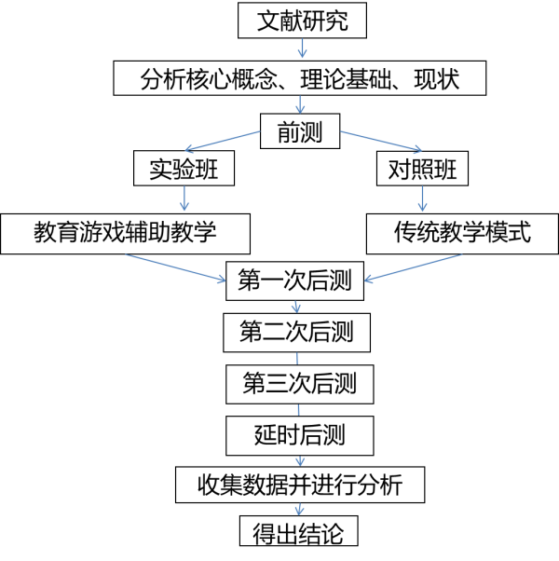

**图1**研究过程

（3）教学实施过程

本实验中，实验班使用教育游戏辅助教学的方式学习古诗词，采用混合式学习的模式，将教育游戏与教师讲授相结合。对照班采用传统教学法，即以教师讲授为主的教学方法，具体实施案例如表1所示。

表1　实验班对照班教学实施过程比较

|  |  |  |
| --- | --- | --- |
| 教学  过程 | 实验班 | 对照班 |
| 导入 | 使用教育游戏的“擂台”板块组织一个班级擂台赛，激发学生学习古诗的兴趣。 | 由学生课前积累的古诗展开背诵竞赛，激发学生学习古诗的兴趣。 |
| 游戏导入。使用教育游戏中“开天眼”的功能，展示古诗词的全诗和动画。学生用自己的语言描绘观察到的内容。 | 图片导入。出示课文插图，学生用自己的语言描绘观察到的内容。 |
| 学习  新知 | 认读生字。 | 认读生字。 |
| 指导写字，强调笔顺和结构。 | 指导写字，强调笔顺和结构。 |
| 介绍诗人、写作背景。 | 介绍诗人、写作背景。 |
| 学生在教育游戏中自学，初步理解每句诗意。 | 学生自读，初步理解每句诗意。 |
| 教师导读，详细释义。 | 导读古诗，详细释义。 |
| 交流感悟，教师点拨。 | 交流感悟，教师点拨。 |
| 在教育游戏中进行闯关，进行古诗词的相关练习。 | 反复朗读，直至背诵。 |
| 拓展  延伸 | 利用教育游戏选择描写“春天”的古诗进行学习和练习。 | 把自己收集的描写春天的诗句在小组内进行交流。 |
| 把这首古诗编成一个小故事。 | 把这首古诗编成一个小故事。 |

（4）研究工具

实验选取的教材为人教版《小学语文》第二册，以该书中的古诗词为实验内容。实验中各次测试的试卷均以该课程的大纲和教材为依据，由任课教师参照教材配套练习进行编写，经语文学科高级教师审核，以保证试卷的信度和效度。每次测试的试卷都将按照记忆、理解、运用三个层次进行试题编制。各次测试题目数量、题型、总分以及评分标准完全一致，记忆、理解、运用三个维度各自总分均为60分。教育游戏选用《华夏诗魂》古诗词游戏化学习软件，游戏界面如图2所示。

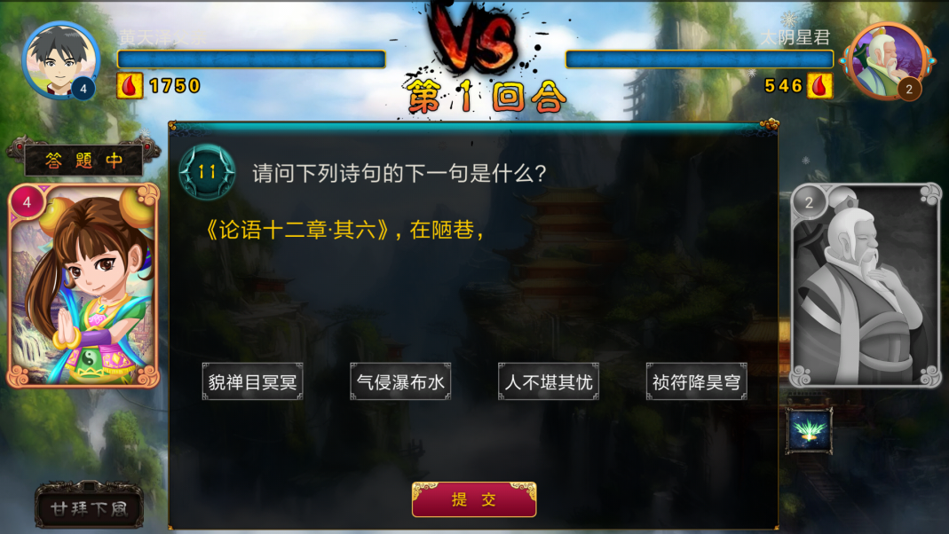

**图2** 教育游戏闯关界面

（5） 实验结果

1.前测结果

实验班和对照班前测的结果如表2所示。

表2　实验班对照班记忆、理解、运用三个维度前测结果

|  |  |  |  |  |  |  |
| --- | --- | --- | --- | --- | --- | --- |
| 测试阶段 | 分组 | *n* | *M* | *SD* | *t* | *p* |
| 记忆前测 | 实验班 | 38 | 47.79 | 7.736 | -.799 | .427 |
| 对照班 | 38 | 49.18 | 7.476 |
| 理解前测 | 实验班 | 38 | 45.05 | 7.188 | -.827 | .411 |
| 对照班 | 38 | 46.32 | 6.077 |
| 运用前测 | 实验班 | 38 | 39.32 | 6.282 | -.699 | .487 |
| 对照班 | 38 | 40.39 | 7.145 |

表2显示，对照班与实验班在记忆、理解和运用三个维度的前测中，均无显著差异（p>.05），因此，可以作为实验对象。

对照班与实验班均为同一所学校小学二年级学生，智力水平相当。两个班各门课程的任课教师、使用教材、教学方法均相同，教学进度一致，因此，在实验干预前，对照班与实验班在古诗词学习认知水平上没有差异。

2.后测1结果

对第一次后测的结果进行差异比较，结果见表3。

表3　实验班对照班记忆、理解、运用三个维度后测1结果

|  |  |  |  |  |  |  |
| --- | --- | --- | --- | --- | --- | --- |
| 测试阶段 | 分组 | *n* | *M* | *SD* | *t* | *p* |
| 记忆后测1 | 实验班 | 38 | 54.05 | 4.679 | 1.130 | .262 |
| 对照班 | 38 | 52.71 | 5.628 |
| 理解后测1 | 实验班 | 38 | 48.63 | 6.847 | .964 | .338 |
| 对照班 | 38 | 47.24 | 5.721 |
| 运用后测1 | 实验班 | 38 | 41.03 | 5.395 | -.994 | .324 |
| 对照班 | 38 | 42.39 | 6.553 |

表3显示,在第一次即时测试的记忆、理解、运用这三个维度上，对照班和实验班均无显著差异（p>.05）。其原因有：实验初期，实验班的游戏操作不够熟练，影响实验效果和教学进度；小学低年级儿童在初次接触教育游戏的兴奋状态，容易忽略教学目的和学习重点；对照班采用常规教学方式，在学习方式上不需要重新适应，而实验班需要尝试新的方式去吸收知识。因此，教育游戏对认知效果的影响尚未体现出来，有待于后续测试进行检验。

3.后测2结果

第二次后测成绩的差异比较见表4。

表4　实验班对照班记忆、理解、运用三个维度后测2结果

|  |  |  |  |  |  |  |
| --- | --- | --- | --- | --- | --- | --- |
| 测试阶段 | 分组 | *n* | *M* | *SD* | *t* | *p* |
| 记忆后测2 | 实验班 | 38 | 55.68 | 4.580 | 2.075 | .041 |
| 对照班 | 38 | 53.37 | 5.133 |
| 理解后测2 | 实验班 | 38 | 51.42 | 5.310 | 2.006 | .049 |
| 对照班 | 38 | 48.89 | 5.665 |
| 运用后测2 | 实验班 | 38 | 45.05 | 5.301 | 1.731 | .088 |
| 对照班 | 38 | 42.68 | 6.560 |

表4表明实验班和对照班在记忆和理解维度上均要好于传统教学方法，并且具有显著差异。在运用维度上没有差异。其原因在于“运用”是将习得的知识在新的情境中使用，是以掌握知识为前提的，其难度高于记忆、理解维度。运用水平的提升很难在短期内显现。由于实验时间不长，效果不是很明显。

4.后测3结果

第三次后测成绩的差异比较，结果见表5。

表5　实验班对照班记忆、理解、运用三个维度后测3结果

|  |  |  |  |  |  |  |
| --- | --- | --- | --- | --- | --- | --- |
| 测试阶段 | 分组 | *n* | *M* | *SD* | *t* | *p* |
| 记忆后测3 | 实验班 | 38 | 56.21 | 3.442 | 2.527 | .014 |
| 对照班 | 38 | 53.84 | 4.641 |
| 理解后测3 | 实验班 | 38 | 52.89 | 5.161 | 2.457 | .016 |
| 对照班 | 38 | 49.45 | 6.939 |
| 运用后测3 | 实验班 | 38 | 46.39 | 5.870 | 2.060 | .043 |
| 对照班 | 38 | 43.16 | 7.706 |

表5表明实验班和对照班在记忆、理解和运用维度上的测试结果具有显著性差异，实验班明显高于对照班。

5.延时后测结果

延时后测的差异比较结果见表6。

表6　实验班对照班记忆、理解、运用三个维度延时后测结果

|  |  |  |  |  |  |  |
| --- | --- | --- | --- | --- | --- | --- |
| 测试阶段 | 分组 | *n* | *M* | *SD* | *t* | *p* |
| 记忆延时后测 | 实验班 | 38 | 53.61 | 4.553 | 2.707 | .008 |
| 对照班 | 38 | 50.50 | 5.411 |
| 理解延时后测 | 实验班 | 38 | 49.92 | 4.795 | 3.096 | .003 |
| 对照班 | 38 | 46.11 | 5.895 |
| 运用延时后测 | 实验班 | 38 | 44.18 | 6.567 | 2.275 | .026 |
| 对照班 | 38 | 40.71 | 6.742 |

表 6表明在延时测试中，两个班的学生在记忆、理解和运用三个维度上的成绩差异显著。

**二、存在问题**

（一）实验初期，实验班的游戏操作不够熟练，影响实验效果和教学进度；小学低年级儿童在初次接触教育游戏的兴奋状态，容易忽略教学目的和学习重点。需要教师积极引导，把握教学进度。

（二）本实验中的“运用”维度是将习得的知识在新的情境中使用，是以掌握知识为前提的，其难度高于记忆、理解维度。运用水平的提升很难在短期内显现。由于实验时间不长，效果不是很明显。还有待于后续进一步研究。

**三、重要变更**

（一）计划调整

原计划本课题在一年内完成，经评审专家评议，认为本课题所研究的内容较多，建议2年完成。按照评审专家意见，研究计划主要对研究过程和时间进行了调整。调整如下：

本课题研究期限为2年，分三个阶段进行：

第一阶段：（2017年9月--2018年6月）

组织开题，拟定研究方案和实施计划，进行实验研究和相关分析。

第二阶段：（2018年7月--2018年12月）

整理研究成果，进行中期总结，形成阶段性研究成果。

第三阶段：（2019年1月--2019年9月）

归纳、整理各类信息资料，梳理研究成果，撰写课题研究报告，报送结题材料。

（二）人员调整

课题立项后，根据工作需要，部分人员有所调整。调整如下：

主要研究人员：黄跃（天津市电化教育馆）、周蓉（天津市电化教育馆）、邓瑞君（天津市南开翔宇学校）、刘雨姗（天津经济技术开发区第二小学）、张晓萌（天津市南开区中营瑞丽小学）。

其他参与人员：张静（天津市电化教育馆）、王雪静（天津市电化教育馆）、吴勇（天津市电化教育馆）、王雪梅（天津市电化教育馆）、杨彬驰（天津市电化教育馆）。

**四、下一步计划**

（一）严格按照计划开展研究，及时进行分析、总结，保证每一阶段工作保质保量地完成。

（二）为提高实验结果的准确性，扩大实验范围，进行重复实验，以便消除实验误差。

（三）对参与本项课题研究的师生进行访谈，了解教育游戏的应用现状及他们对教育游戏辅助古诗词教学的态度和意见。通过整理分析访谈记录，得出教育游戏在实际应用中存在的问题，为教学方法的完善提供参考。

**五、可预期成果**

教育游戏对古诗词认知效果影响论文 黄天泽

课题研究报告 黄天泽